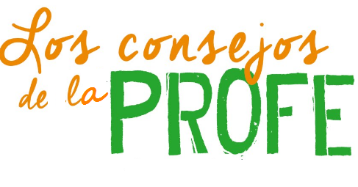Evaluación de los progresos secuencia 1 :

# Así somos los chavales en 2017

 